Tên bản thảo bằng tiếng Việt, viết thường, in đậm, nội dung ngắn gọn khoảng 20 từ, không viết tắt, size 18
Tên bản thảo bằng tiếng Anh, viết thường, đậm, không viết tắt, size 15
Tên tác giả chính^{1,*}, Tên đồng tác giả² và Tên đồng tác giả³
¹Đơn vị công tác (Bộ môn/Khoa, Trường);
²Đơn vị công tác (Bộ môn/Khoa, Trường);
³Đơn vị công tác (Bộ môn/Khoa, Trường);
*Tác giả liên hệ (Corresponding author): chỉ ghi email tác giả có đính dấu *
■Nhận bài (Received): dd/mm/yyyy ■Sửa bài (Revised): dd/mm/yyyy ■Duyệt đăng (Accepted): dd/mm/yyyy
DOI: https://doi.org/10.66195/mtu.yyyy.xx.xxx
TÓM TẮT
Phần Tóm tắt sử dụng font chữ Times New Roman, cỡ chữ 11 với dung lượng từ 150 đến 200 từ. Tóm tắt được trình bày ngắn gọn bao gồm: mục đích nghiên cứu, phương pháp sử dụng, kết quả chính, kết luận và ý nghĩa. Từ viết tắt chỉ được dùng khi nó được lặp lại ít nhất hai lần và được giới thiệu đầy đủ ở lần viết đầu tiên. Tài liệu tham khảo không được trích dẫn trong phần Tóm tắt. Bản thảo bài báo được trình bày theo chuẩn quốc tế IMRAD: (Giới thiệu (Introduction), Vật liệu và Phương pháp nghiên cứu (Materials and Methods), Kết quả và Thảo luận (Results and Discussions), Kết luận (Conclusions).
Từ khóa: Thứ tự ABC, từ 5 đến 6 từ khóa, cách nhau bằng dấu phẩy
ABSTRACT
Abstract should be about 150 to 200 words in length. It should briefly state the purpose of the research, methods used, primary results, and major conclusions. It should not contain any undefined abbreviations or unspecified references. If abbreviations are essential (repeated two times at least), they must be defined at their first mention in the Abstract. The paper is presented in IMRAD format.
Keywords: Alphabetical order, about 5 to 10 keywords, separated by commas

1. GIỚI THIỆU (INTRODUCTION)
Tạp chí Khoa học và Công nghệ Trường Đại học Xây dựng Miền Tây là một tạp chí khoa học có phản biện kín 2 chiều (2 phản biện cho mỗi bản thảo) chuyên về các lĩnh vực: Kỹ thuật Xây dựng; Kiến trúc; Quản lý đô thị và công trình; Kỹ thuật xây dựng công trình giao thông; Kỹ thuật cơ sở hạ tầng; Kỹ thuật môi trường; Kỹ thuật cấp thoát nước; Kế toán; Công nghệ thông tin,…và được xuất bản hàng năm với bốn số bằng ngôn ngữ tiếng Việt và tiếng Anh (dự kiến ​​vào các tháng 3, 6, 9, và 12), tạp chí có chỉ số quốc tế ISSN: 3030-4806 và Mã định danh số quốc tế (Digital Object Identifier – DOI).
Phần giới thiệu cần cung cấp cho Người đọc những thông tin cơ bản cần thiết để hiểu được chủ đề nghiên cứu; chỉ ra được những hạn chế của các công trình nghiên cứu liên quan trước đó; xác định được lý do để tiến hành nghiên cứu và những đóng góp về mặt lý thuyết và ứng dụng; trình bày được mục tiêu nghiên cứu, phương pháp luận, phương tiện nghiên cứu và các kết quả chính thu được.
Bản thảo bài báo được soạn thảo bằng phần mềm Microsoft Word; hai cột; dài khoảng 6 đến 10 trang khổ A4 (21×29,7cm); font chữ Times New Roman; cỡ chữ 12; giãn dòng 1.1; giãn đoạn trên 4 pt; các lề trên, dưới là 2,0 cm; trái và phải là 2,5 cm.
Bản thảo bài báo cần chứa đầy đủ chi tiết các nội dung và tài liệu tham khảo để cho phép người khác tái tạo lại công trình nghiên cứu. Yêu cầu có khoảng 15 đến 30 tài liệu tham khảo có liên quan được trích dẫn trong phần giới thiệu và các phần khác của bài báo. Các tài liệu tham khảo được trích dẫn phải liên quan chặt chẽ đến vấn đề nghiên cứu.
Các tài liệu tham khảo được đánh số theo thứ tự xuất hiện trong bài báo và được đặt trong dấu ngoặc vuông, ví dụ [1] hoặc dạng liên tục [2-6] hoặc từng tài liệu [3, 5] với thứ tự tăng dần. Các tài liệu tham khảo mà được liệt kê ở cuối bài báo cần được trích dẫn trong nội dung và ngược lại; các tài liệu tham khảo được trích dẫn trong nội dung phải được liệt kê trong tài liệu tham khảo.
Tác giả có thể sử dụng mẫu bản thảo của Tạp chí tại địa chỉ: https://journalmtu.com và gửi qua hệ thống nộp trực tuyến bằng cách đăng ký tài khoản.
Hoặc liên hệ Toà soạn Tạp chí KH&CN, Số 20B Phó Cơ Điều, phường Phước Hậu, tỉnh Vĩnh Long, e-mail: editor@mtu.edu.vn
2. VẬT LIỆU VÀ PHƯƠNG PHÁP NGHIÊN CỨU (MATERIALS AND METHODS )
Nghiên cứu được mô tả một cách đầy đủ, chi tiết để các nhà nghiên cứu khác có thể áp dụng được. Các nội dung cụ thể như: thiết kế nghiên cứu, đối tượng nghiên cứu, địa điểm và thời gian nghiên cứu, cỡ mẫu và chọn mẫu, công cụ nghiên cứu và kỹ thuật thu thập thông tin, phân tích dữ liệu,…
Các phương pháp đã được công bố phải được trích dẫn nguồn và được mô tả nếu có sự điều chỉnh.
Bài báo thường có khoảng 4 đến 5 mục lớn, bất kỳ mục lớn nào quá dài phải được chia thành hai hoặc nhiều mục nhỏ và được đánh số theo thứ tự chẳng hạn 2.1., 2.2., 2.3.,
Tên mục lớn và mục nhỏ phải được viết cụ thể, cô đọng, chứa đựng các thông tin sát với nội dung của mục đó, tránh viết quá ngắn, quá chung chung hoặc viết quá dài.
2.1. Tên mục nhỏ bằng chữ thường, nghiêng:
Hình phải được thể hiện rõ ràng, không bị nhòe, mờ; được chú thích rõ ràng, sử dụng chữ Times New Roman, chữ thường; có tên hình được đặt ở dưới hình, có đánh số thứ tự, viết bằng chữ thường, căn giữa, size 11. Hình phải được trích dẫn trong nội dung bài báo (Hình 1).
Trường hợp gồm nhóm một số hình riêng thì cần có tên riêng cho từng hình, như được chỉ ra ở Hình 2 (a) và (b).
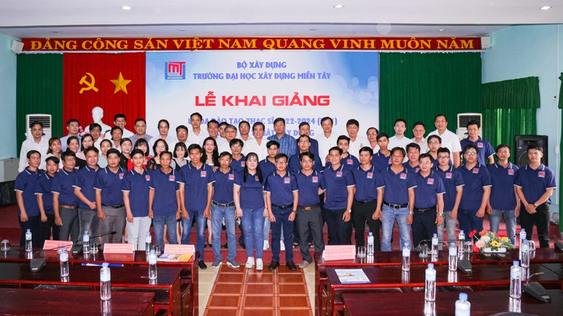
Hình 1. Lễ khai giảng lớp Cao học Kỹ thuật XD khoá 1 Trường ĐHXD Miền Tây
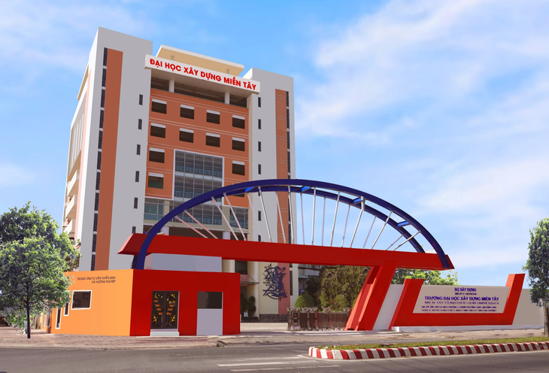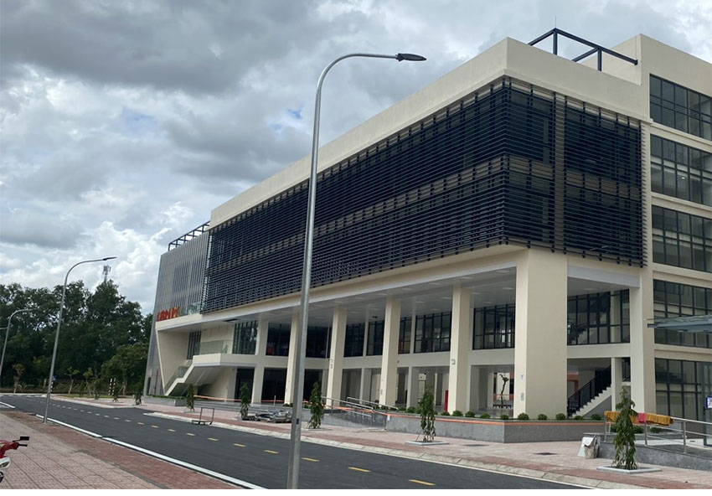
a) Cổng khu A b) Thư viện Khu B
Hình 2. Cổng vào khu A và thư viện ở khu B của Trường ĐHXD Miền Tây
Bảng phải được trình bày rõ ràng, thống nhất định dạng; sử dụng đường kẻ ngang (không dùng đường kẻ đứng); được chú thích rõ ràng; viết bằng chữ Times New Roman, chữ thường, size 11, không đậm ở trong bảng. Tên bảng đặt ở trên bảng, có đánh số thứ tự, bằng chữ thường, căn giữa. Bảng phải được trích dẫn trong nội dung bài báo (Bảng 1).
Bảng 1: Các thuộc tính của bảng
TT | Mô tả | Giá trị
1 | Thuộc tính 1 | 1
2 | Thuộc tính 2 | 2
3 | Thuộc tính 3 | 3
Nếu Bảng với chiều ngang lớn, có thể sử dụng cách định dạng một cột, nếu Bảng được sử dụng từ 1 nguồn tham khảo đã công bố thì phải được trích dẫn ở Bảng (tương tự cho Hình) và phải được trích dẫn trong nội dung bài báo (Bảng 2).
2.2. Tên mục nhỏ bằng chữ thường, nghiêng:
Công thức được soạn thảo bằng công cụ MathType trong Microsoft Word, trong đó biến số viết nghiêng; hằng số, chỉ số dưới và số mũ viết đứng. Các biến số được đề cập trong nội dung bài cũng phải được viết nghiêng. Số thứ tự của công thức được để trong ngoặc đơn, đặt ở phía bên phải của công thức.
Ví dụ, công thức xác định phổ gia tốc thiết kế, S_{d}, như sau:
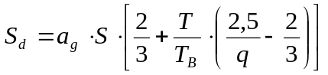 (1)
trong đó: T là chu kỳ dao động riêng của kết cấu (đơn vị: giây); a_{g} là đỉnh gia tốc nền thiết kế lớn nhất trên nền đất loại A (m/s²); S là hệ số nền; T_{B} là chu kỳ phổ phản ứng (giây) và q là hệ số ứng xử của kết cấu.
Chú ý, khi giải thích các biến số trong các công thức (1), cụm từ “trong đó” không được viết hoa ký tự đầu.
Sử dụng hệ thống đơn vị quốc tế (SI), ví dụ: đơn vị lực là kN, N; đơn vị chiều dài là m, cm, mm,...
Bảng 2: Tiêu đề bảng [trích dẫn]

Tiêu đề cột 1 | Tiêu đề cột 2 | Tiêu đề cột 3
Dòng 1 | 1 | 2
Dòng 2 | 3 | 4
Dòng 3 | 5 | 6

3. KẾT QUẢ VÀ THẢO LUẬN (RESULTS AND DISCUSSIONS)
3.1. Kết quả nghiên cứu
Những kết quả/phát hiện qua nghiên cứu được trình bày trong phần này, để trả lời được các câu hỏi nghiên cứu; nên trình bày những kết quả quan trọng, đồng thời trình bày theo thứ tự hợp lý; diễn giải ngắn gọn, rõ ràng, mạch lạc, không đơn thuần lặp lại số liệu có trong bảng/hình, đặc biệt trung thực với kết quả.
3.2. Thảo luận
Các thảo luận, giải thích, so sánh với kết quả của các nghiên cứu trước cũng được trình bày. Những hạn chế của nghiên cứu được nêu ra (nếu có).
3.2.1. Từ viết tắt
Từ viết tắt được sử dụng khi nó được lặp lại ít nhất hai lần trong bài. Từ viết tắt cần được giới thiệu ở lần xuất hiện đầu tiên, về sau cần nhất quán sử dụng trong toàn bài.
3.2.2. Trích dẫn trong bài viết
IEEE được viết tắt từ Institute for Electrical and Electronics Engineers (Viện Kỹ sư Điện và Điện tử) - một tổ chức nghề nghiệp thế giới (https://www.ieee.org). Kiểu trích dẫn IEEE khá phổ biến trong các lĩnh vực kỹ thuật.
Nguyên tắc cơ bản của trích dẫn IEEE (hay còn gọi “số trong ngoặc vuông”):
Dẫn nguồn trong nội dung văn bản (bài báo, báo cáo, sách) bằng chữ số đặt trong dấu ngoặc vuông. Số của tài liệu tham khảo (TLTK) là thứ tự xuất hiện của tài liệu trong văn bản.
Danh mục TLTK ở cuối văn bản được xếp theo số thứ tự của TLTK đã chú dẫn trong văn bản.
Một số quy cách trích dẫn trong văn bản:
- TLTK đã trích dẫn, sau đó được trích dẫn lại thì vẫn giữ nguyên số thứ tự đã dùng ở lần đầu.
- Chữ số chú dẫn nguồn TLTK được đặt trong 2 dấu ngoặc vuông, nếu nằm ở cuối câu thì đứng trước dấu chấm câu, ví dụ: [1].
- Khi trích dẫn từ 2 TLTK trở lên, giữa các tài liệu cách nhau bằng dấu phẩy, ví dụ: [2, 10]. Với nhiều tài liệu liên tục, dùng dấu gạch ngang giữa TLTK đầu và cuối, ví dụ: [2-5].
- Trường hợp trích dẫn trực tiếp nguyên văn hoặc cần thiết chỉ rõ vị trí trích dẫn, ghi thêm số trang vào sau chữ số thứ tự, ví dụ: [4, tr.97].
3.2.3. Danh mục tài liệu tham khảo
Danh nục tài liệu tham khảo chỉ bao gồm các tài liệu được trích dẫn trong bài viết và không sử dụng chú thích ở cuối trang (footnote) để thay thế cho danh mục tài liệu tham khảo. Tài liệu tham khảo được liệt kê theo định dạng IEEE, size chữ 11.
Cách ghi tên tác giả trong TLTK:
- Đối với người nước ngoài: các chữ cái đầu của phần tên, tên đệm viết hoa kèm dấu chấm, họ viết đầy đủ. Ví dụ: Vladimir Ilyich Lenin sẽ được ghi là V.I. Lenin.
- Đối với người Việt: các chữ cái đầu của họ và tên đệm viết hoa kèm dấu chấm, tên viết đầy đủ. Ví dụ: Ngô Bảo Châu sẽ được ghi là N.B. Châu.
- Khi có 2 tác giả thì ghi cả 2 với từ nối “và” (hoặc “and” trong tiếng Anh); từ 3-5 tác giả thì ghi tất cả tên tác giả với từ nối “và” (hoặc “and” trong tiếng Anh) trước tác giả cuối cùng; từ 6 tác giả trở lên thì chỉ ghi tên 3 tác giả đầu và tác giả cuối, ở giữa dùng dấu 3 chấm “...”.
4. KẾT LUẬN (CONCLUSIONS)
Kết luận được trình bày một cách cô đọng từ các kết quả nghiên cứu chính đạt được, tránh nói quá về tầm quan trọng đạt được của nghiên cứu. Kết luận phải phù hợp với các mục tiêu nghiên cứu và trong phạm vi nghiên cứu được nêu trong phần giới thiệu. Hạn chế của nghiên cứu có thể được lưu ý trong phần kết luận.
LỜI CẢM ƠN (nếu có)
(ACKNOWLEDGMENTS)
Các cơ quan, cá nhân đã tài trợ nghiên cứu, hỗ trợ về tài chính/kỹ thuật cho tác giả; bên cạnh đó cảm ơn đồng nghiệp đã giúp đỡ nghiên cứu, nhưng chưa đủ tiêu chuẩn để đứng tên tác giả; cảm ơn đối tượng nghiên cứu đã tham gia;…Tên các cá nhân, tổ chức phải được viết đầy đủ. Bất kỳ xung đột lợi ích nào cũng nên được đề cập rõ ràng.
TÀI LIỆU THAM KHẢO
(REFERENCES)
(1). Với sách:
[TT] Tên các tác giả (năm). Tên sách in nghiêng, lần xuất bản (nếu không phải lần đầu). Nơi xuất bản: Nhà xuất bản.
[1] L.V. Mỹ (2007). Ngoại giao Cộng hòa Nhân dân Trung Hoa 30 năm cải cách mở cửa (1978-2008). Hà Nội: NXB Khoa học Xã hội.
(2). Với 1 chương trong sách:
[TT] Tên tác giả hoặc các tác giả của chương sách (năm). Tên chương, trong Tên sách in nghiêng, lần xuất bản (nếu không phải lần đầu), Tên chủ biên, Chủ biên. Nơi xuất bản: Nhà xuất bản, trang số.
[2] N.Q.T. Tiến (2010). Về quá trình tụ cư lập làng ở Hương Vinh, trong Văn hóa - lịch sử Huế qua góc nhìn làng xã phụ cận và quan hệ với bên ngoài, N.Q.T. Tiến và N. Masanari, Chủ biên. Huế: NXB Thuận Hóa, 10-28.
(3). Với bài báo trên tạp chí khoa học:
[TT] Tên tác giả hoặc các tác giả của bài báo (năm). Tên bài báo. Tên tạp chí in nghiêng, tập(số), trang. DOI: 10.66195.yyyy (nếu có).
[3] N.T.L Hương và T.T. Quân (2017). Nhận thức của du khách về hình ảnh điểm đến du lịch Huế. Tạp chí Khoa học Đại học Huế, 126(5D), 79–94. DOI: https://doi.org/10.26459/hueuni
(4). Với bài trong kỷ yếu hội thảo, hội nghị:
[TT] Tên tác giả hoặc các tác giả bài viết (năm). Tên bài viết, trong Tên kỷ yếu hội thảo, nơi tổ chức, thời gian tổ chức in nghiêng, Nơi xuất bản: Nhà xuất bản, trang số.
[4] P.K. Liệu và T.A. Tuấn (2011). Tính toán mức phát thải nhà kính của chính quyền thành phố Huế bằng công cụ Bilan Carbone, trong Kỷ yếu Hôi thảo Khoa học Quốc gia Đất ngập nước và Biến đổi khí hậu, Hà Nội: NXB Khoa học và Kỹ thuật, 343-356.
(5). Với bài trên báo chí:
[TT] Tên tác giả hoặc các tác giả (năm). Tên bài báo. Tên tờ báo in nghiêng (Ngày tháng năm xuất bản), trang số.
[5] N.V. Minh (2024). Thực trạng ngập tại ĐBSCL. Báo tuổi trẻ (12/4/2024), trang 2
(6). Với luận văn, luận án:
[TT] Tên tác giả (năm). Tiêu đề luận văn/luận án in nghiêng. Luận án tiến sĩ/Luận văn/Đề án thạc sĩ, cơ sở đào tạo, địa điểm.
[6] N.C. Trí (2011). Nâng cao năng lực cạnh tranh của các doanh nghiệp du lịch thành phố Hồ Chí Minh đến năm 2020. Luận án Tiến sĩ kinh tế, Trường Đại học Kinh tế TP.HCM.
(7). Với tài liệu internet:
[TT] Tên tác giả hoặc các tác giả (năm). Tên tài liệu. [online] http://www...[Truy cập ngày/tháng/ năm].
[7] D. Tử (2015). Nuôi tôm thẻ chân trắng trải bạt nền đáy. [online] http://thuysanviet nam.com. vn/nuoi-tom-the-chan-trang-trai-bat-nen-day-article-6651.tsvn. [Truy cập 21/7/2016]

